高校创新创业总结宣传工作实地考查专家组莅临我院检查指导工作
3月5日，高校创新创业总结宣传工作实地考查专家组黄淮学院副校长王东云，河南省教育厅学生处调研员吴建中，许昌学院就业指导中心主任、创新创业学院副院长曹军芬，省大中专学生就业服务中心就业创业服务部主任文正建一行4人到我院检查创新创业工作，学院党委书记范晓伟、院长陈学军，副院长徐智深、郝小会、王向军，党委委员汤长青，党政办、宣传部、人事处、科技与职教研究处、国资处、财务处、教务处、学生处、团委、实验实训中心等相关部门负责人参加了汇报会。汇报会由范晓伟主持。
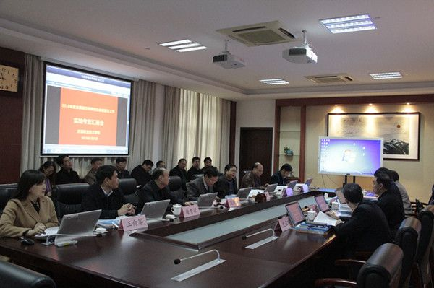
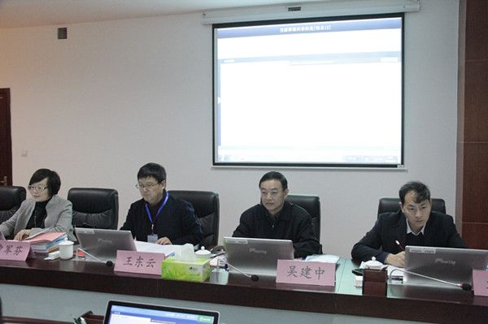
汇报会上，范晓伟致欢迎辞。他对检查组的到来表示热烈欢迎，并向检查组介绍了学院的基本情况、学院近年来开展创新创业教育工作情况。他说学院高度重视大学生创新创业工作，完善了体制机制，修订了人才培养方案，在创新创业实践、孵化基地建设等方面给予大力支持，学院创新创业教育取得较好的成绩。这次全国创新创业总结宣传工作（50强）检查工作，学院高度重视，实事求是地对创新创业工作进行了梳理总结。他希望检查组对学院创新创业工作进行全面指导。
王东云介绍了本次实地检查的总体情况。他说此次检查，河南省教育厅抽调专家对已入选的7所高校进行检查，采取听汇报、实地查看场地、查阅资料等方式，工作中不走过场，实事求是，对检查中出现的问题提出整改意见。
陈学军从五个方面汇报了我院创新创业工作。一是创新创业工作体制机制健全；二是深化教育教学改革，完善创新创业教育体系；三是完善创新创业平台和服务体系建设；四是创新创业特色和亮点；五创新创业工作取得的成绩。

